Tích hợp game trên ZingPlay Social

1. **Chuẩn bị**

* Banner kích thước 640x360 (1 ảnh + 1 effect, liên hệ anh HùngVM)
* Icon kích thước 144x144 png
* File config (xem mục 6)

1. **API**

|  |  |
| --- | --- |
| **Social** | **Notes** |
| Tắt logout |  |
| **Platform** |  |
| Thoát game thì ra portal |  |
| Không dùng payment sử dụng SDK: Zalo |  |
| Tắt tính năng kiểm tra update phiên bản mới trong game |  |

1. **Checklist**

|  |  |  |
| --- | --- | --- |
|  | **Social** | **Notes** |
| ❑ | Tắt logout |  |
| ❑ | Không hiện màn hình login trong game |  |
|  | **Platform** |  |
| ❑ | Thoát game thì ra portal |  |
| ❑ | Payment chỉ sử dụng API, Web, IAP |  |
| ❑ | Payment bật tắt theo cờ của Portal |  |
| ❑ | Tắt tính năng kiểm tra update phiên bản mới trong game |  |

1. **Functions**

* Kiểm tra đang trên portal:

*var usePortal = cc.director.isUsePortal && cc.director.isUsePortal()*

* Lấy session key portal:

*fr.NativePortal.getInstance().getSessionKey()*

* Lấy loại social portal đang sử dụng

*fr.NativePortal.getInstance().getSocialType()*

(String: google, facebook, zingme, zaccount)

* Thoát game ra portal:

*fr.NativeService.endGame()*

* Check ẩn hiện payment local:

*var quanCuaRiengGame;*

*var isShowLocalShop = quanCuaRiengGame;*

*if(fr && fr.NativePortal && fr.NativePortal.getInstance().isShowLocalShop){*

*isShowLocalShop = fr.NativePortal.getInstance().isShowLocalShop() && quanCuaRiengGame;*

*}*

* Check ẩn hiện payment IAP (Do version cũ chưa hỗ trợ):

var isShowInappShop = false;

if(fr && fr.NativePortal && fr.NativePortal.getInstance().isShowInappShop){

isShowInappShop = fr.NativePortal.getInstance().isShowInappShop();

}

- Lấy accessToken (Dùng để lấy danh sách bạn bè...):

fr.portalState.getAccessToken() (Game phải tích hợp file PortalState.js)

**5.** **Config game trên portal (Bên game cung cấp cho Portal gắn)**

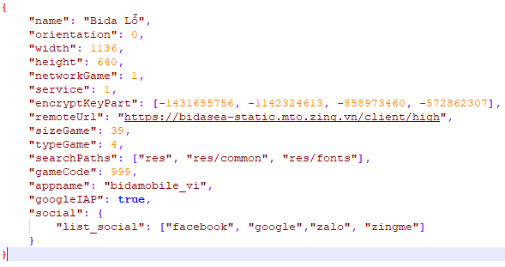

* Mô tả

|  |  |
| --- | --- |
| **Key** | **Desc** |
| Name | Tên game, tùy theo ngôn ngữ để khác nhau |
| width | Theo Design Resolution của game |
| height | Theo Design Resolution của game |
| networkGame | 1: là yêu cầu mạng, 0: không |
| service | Service login của game, 0: của Hiếu, 1: của anh Khoa |
| encryptKeyPart | Key mã hóa khi đã convert sang kiểu int có dấu,  Sử dụng tool trong project/tools/convert/convert.htm để convert |
| remoteUrl | Đường dẫn chứa content update của game |
| sizeGame | Dung lượng game tính theo MB |
| typeGame | Game thuộc thể loại nào:  1: Game Bài  2: Game cờ  3: Game chiến đấu  4: Game thể thao |
| searchPaths | Config searchPath của game |
| gameCode | Gameid để gọi service login, 999: cho service của Hiếu, còn của anh Khoa tùy theo từng game |
| appname | Dùng cho GSNTracker, lấy theo từng game |
| sosial | Config social cho game:  list_social: danh sách social mà game hỗ trợ |